北京中医药大学深圳医院（龙岗）供应商库操作说明书
流程说明（注意：每一步的审核成功，手机都会接收到审核短信（审核时间为每天早上9点及下午4点，请耐心等待审核结果））：
- 供应商扫码注册资质，一经注册，后续无需重复操作，即已在供应商库里；
第一步：登录网站 https://hrp1.szlgzyy.com/cgzb/dzcg/login
- 注册后供应商进行项目选择和报名；
第二步：供应商注册（须管理员审核后进行下一步）
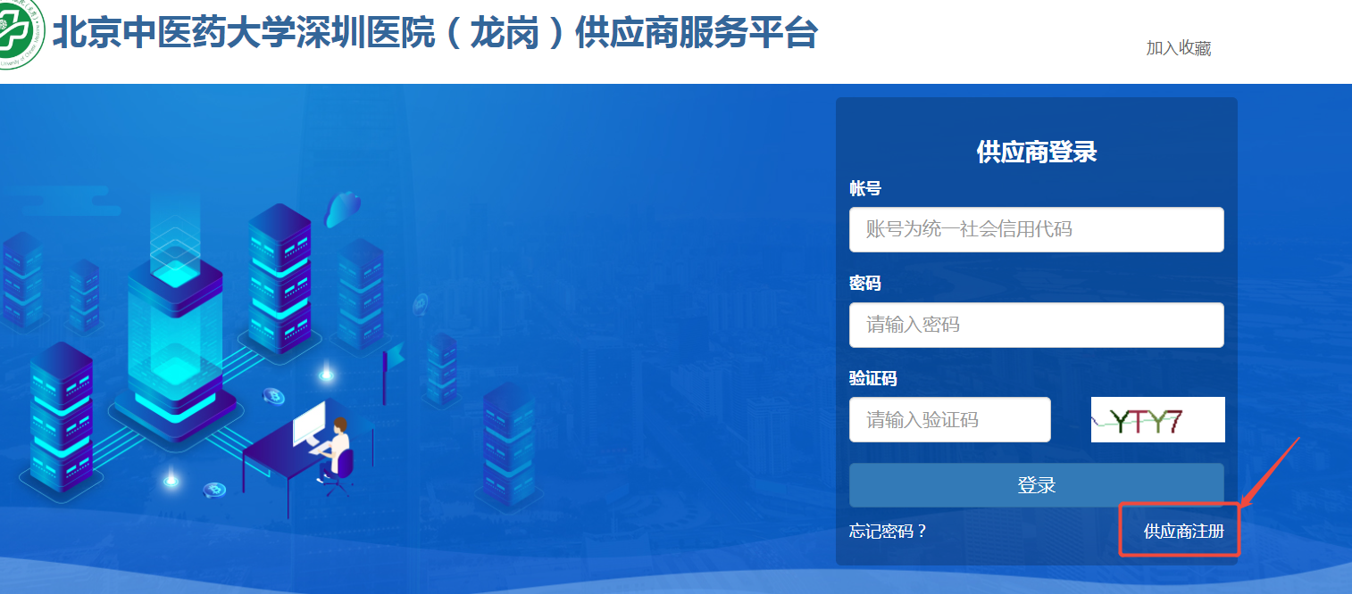
填写供应商基本信息后，提交后等待医院审核。审核结果会以短信通知给填写的联系人手机号。

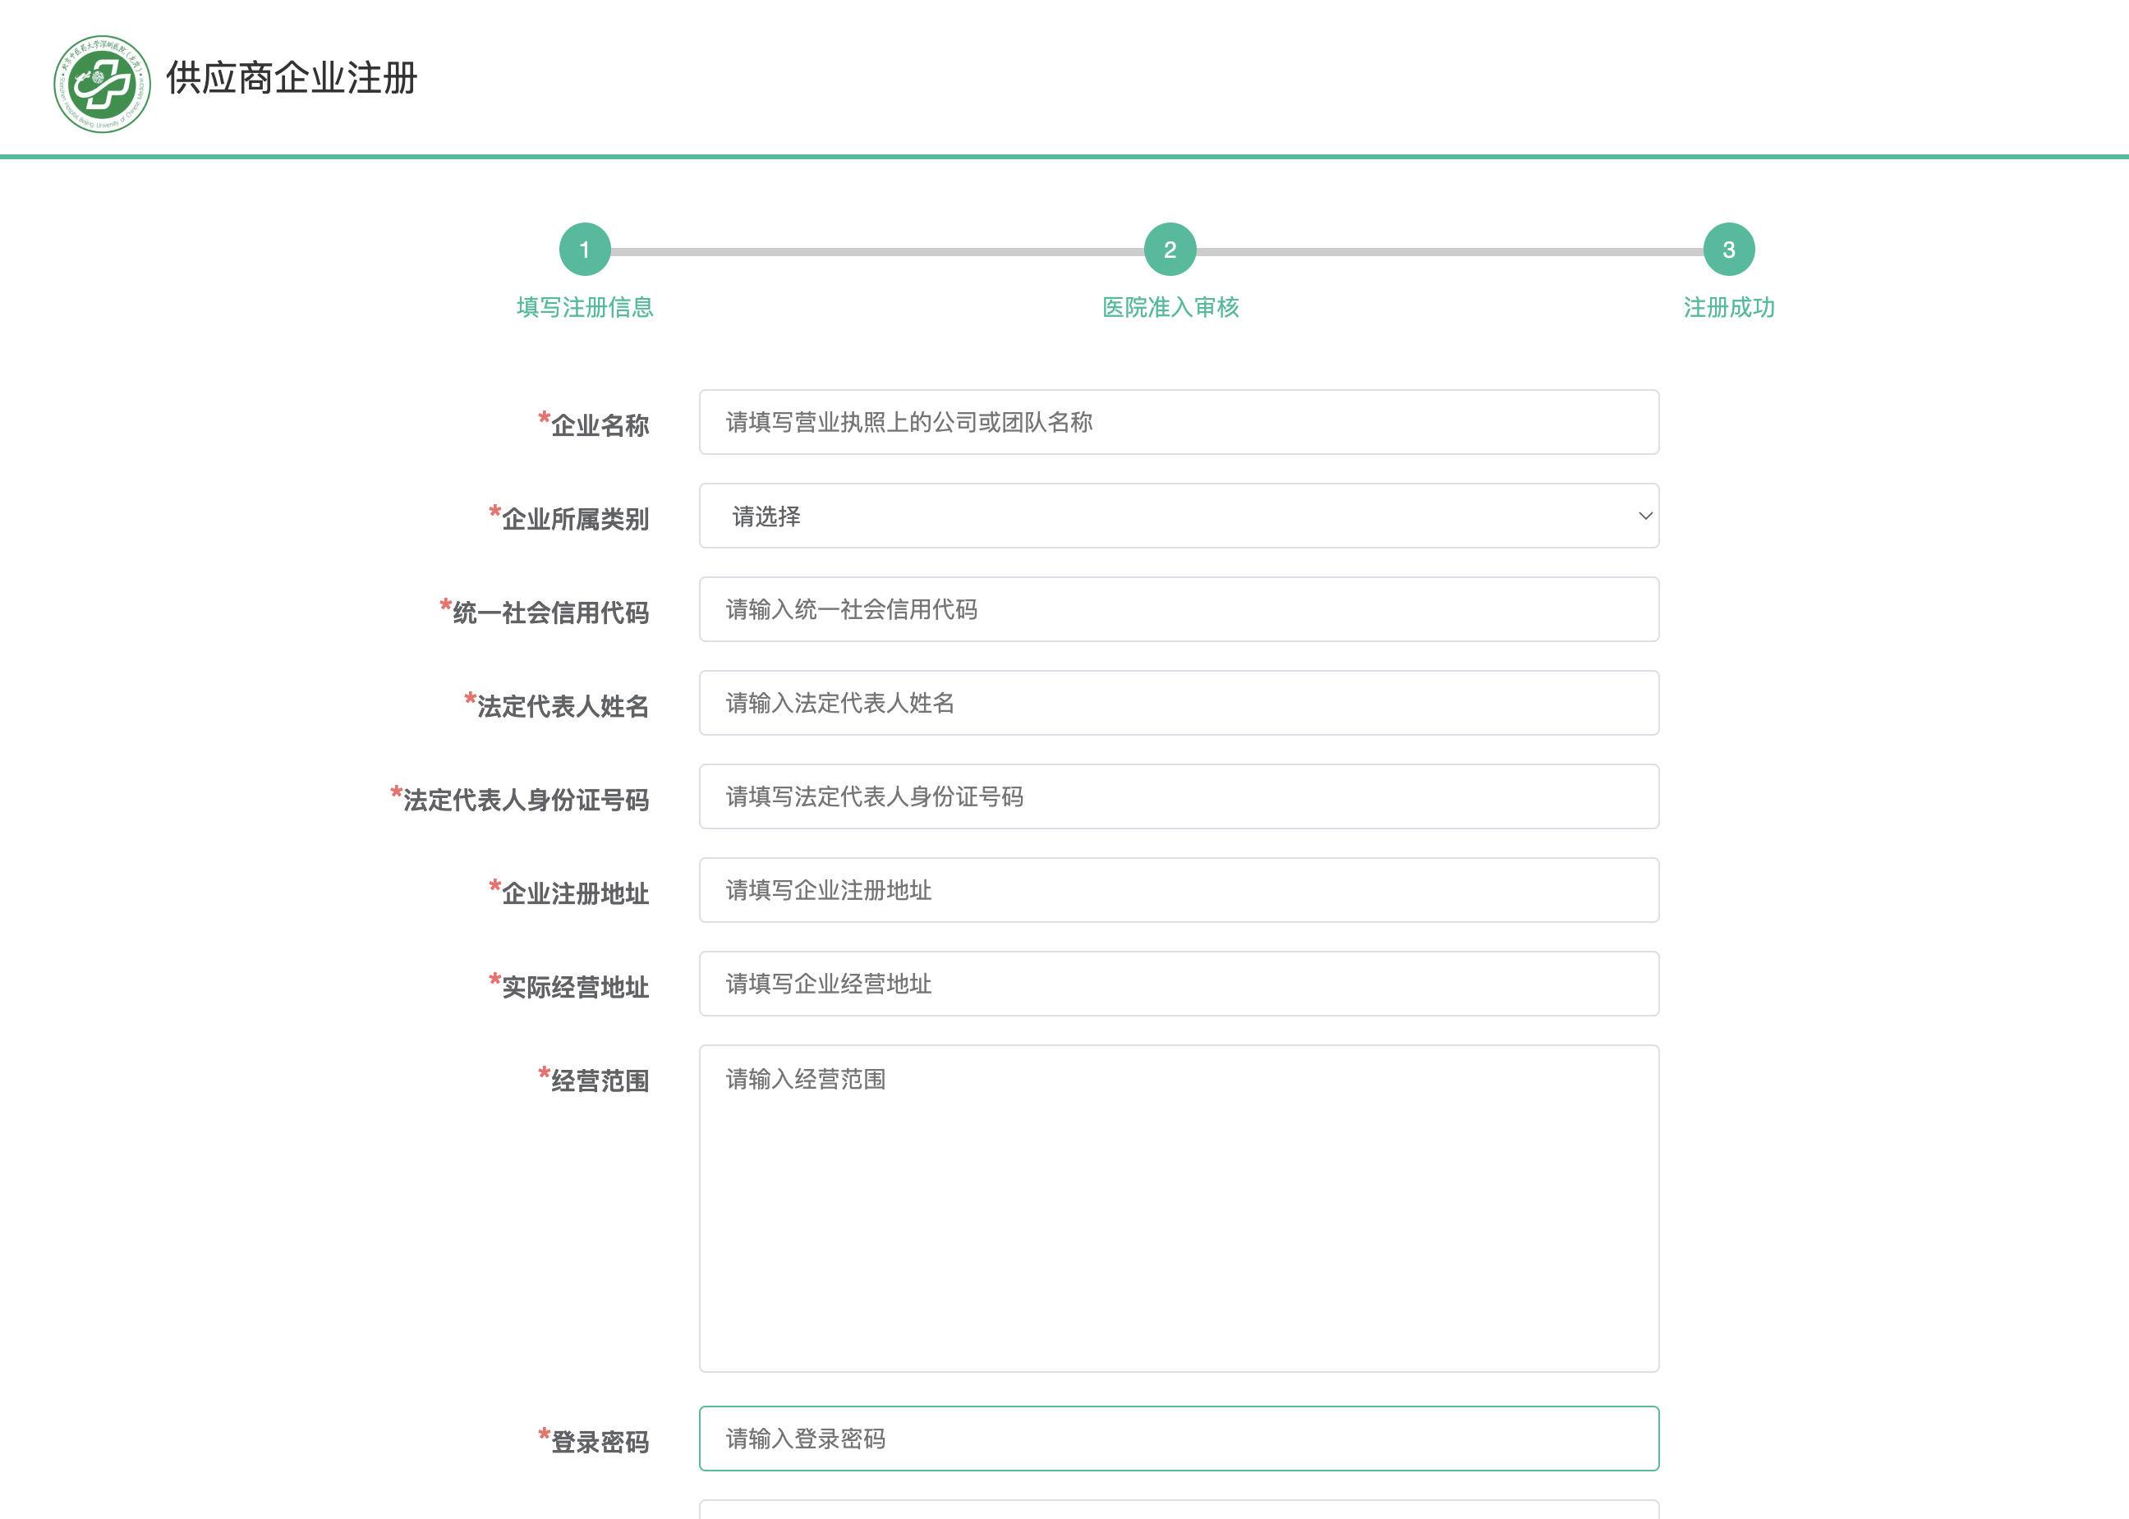
第三步：选择项目报名；（报名成功会收到短信）
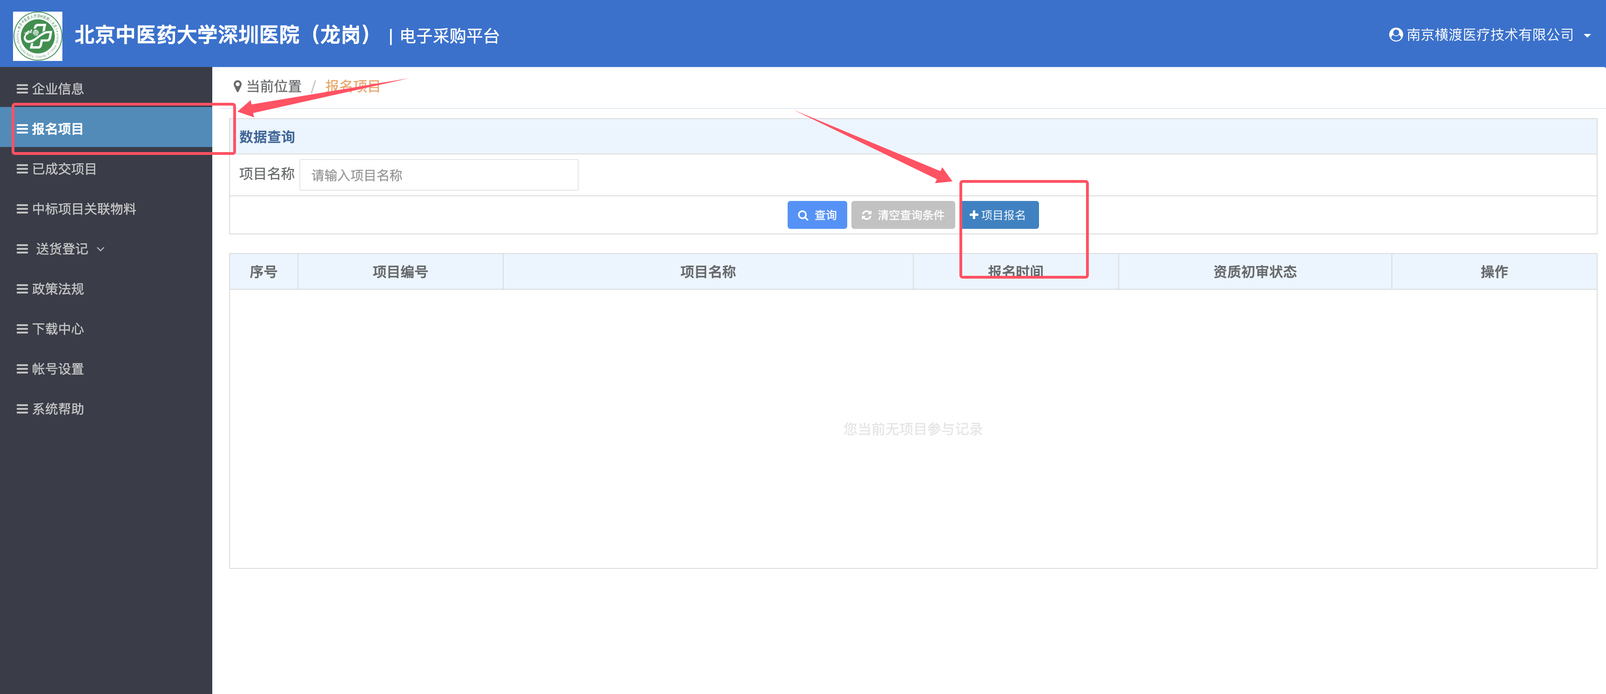
（项目报名需上传采购文件要求的报名资料）

第三步：加入qq群（进群后需备注公司名称）（注意：此群，只接受私聊群主廖老师咨询问题）
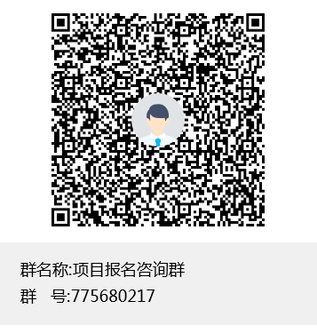
第四步：项目报名成功后收到提示
第五步：审核成功后，按照规定时间内来我院 北京中医药大学深圳医院（龙岗）科教楼招采办317室按照文件要求交资料至廖老师处

